先驅化學品系統操作教學

如何新增紀錄
步驟 1：建立基本資料
點擊「新增運作紀錄」後，依序選擇先驅化學品名稱與實驗室。系統會根據您的選擇自動帶入編號與上月結餘量，若該化學品是第一次填寫，則需填寫上月結餘量，以便日後帶入上月結餘量。
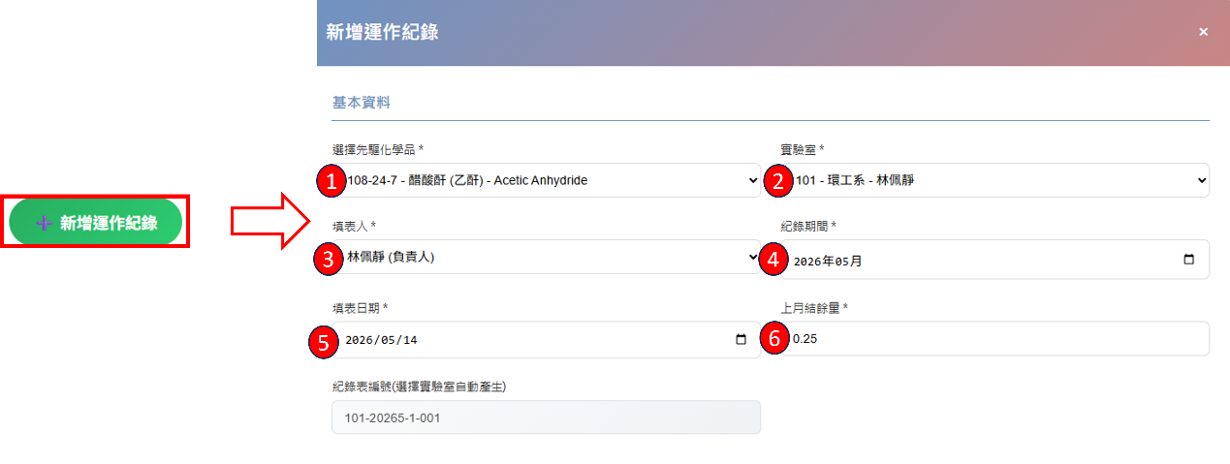
步驟 2：填寫運作明細
點擊「新增明細」輸入當月運作日期、使用量、買入量(需下拉選單選取買入廠商名稱)等。系統將會自動計算每一行的結存重量，填寫完畢後記得按下儲存紀錄按鈕。
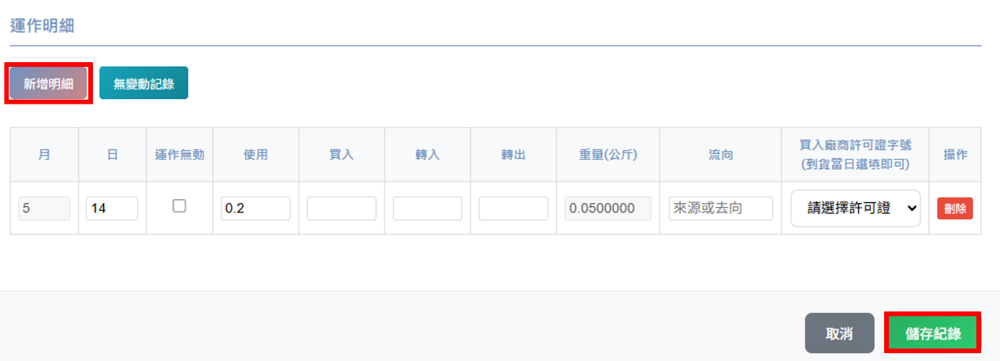
快速功能：無變動記錄
若當月化學品無任何運作變動，可點擊「無變動記錄」按鈕，系統會自動生成該月最後一天的結帳紀錄，簡化操作流程，填寫完畢後記得按下儲存紀錄按鈕。
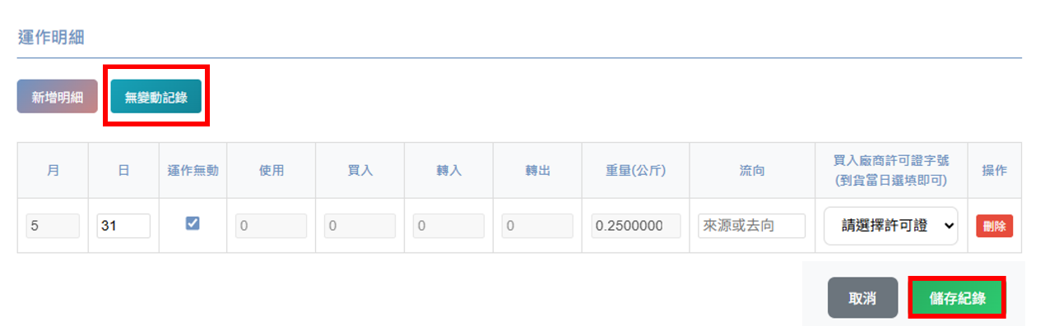
修改與刪除
在紀錄列表的操作欄位中，您可以點擊 進行資料修正，或點擊 刪除錯誤的紀錄。
重要提醒
依據規定，先驅化學品運作紀錄須確實填寫，並與實驗室實際庫存相符。每季結束後，請記得檢查所有紀錄是否已正確申報。

